МИНИСТЕРСТВО ОБРАЗОВАНИЯ РЕСПУБЛИКИ БЕЛАРУСЬ

Учреждения образования «БЕЛОРУССКИЙ ГОСУДАРСТВЕННЫЙ

ТЕХНОЛОГИЧЕСКИЙ УНИВЕРСИТЕТ»

Факультет информационных технологий

Кафедра программной инженерии

Специальность 6-05-0612-01 Программная инженерия

Направление специальности 1-40 01 01 10 Программное обеспечение информационных технологий (программирование интернет приложений)

**ПОЯСНИТЕЛЬНАЯ ЗАПИСКА**

**КУРСОВОГО ПРОЕКТ:**

по дисциплине «Объектно-ориентированные технологии программирования и стандарты проектирования»

Тема Программное средство «Танцевальная студия»

Исполнитель

студент (ка) 2 курса группы 9 Орловская Полина Валерьевна

(Ф.И.О.)

Руководитель работы ассистент Ромыш А.С.

(учен. степень, звание, должность, подпись, Ф.И.О.)

Курсовой проект защищен с оценкой

Председатель Смелов В.В.

(подпись)

Минск 2025

МИНИСТЕРСТВО ОБРАЗОВАНИЯ РЕСПУБЛИКИ БЕЛАРУСЬ

Учреждение образования   
«БЕЛОРУССКИЙ ГОСУДАРСТВЕННЫЙ ТЕХНОЛОГИЧЕСКИЙ УНИВЕРСИТЕТ»

Факультет информационных технологий   
Кафедра программной инженерии

Утверждаю

Заведующий кафедрой ПИ

______________ В.В.Смелов

подпись инициалы и фамилия

“___”________________2025г.

**ЗАДАНИЕ**

**к курсовому проектированию**

**по дисциплине** "Объектно-ориентированные технологии программирования и стандарты проектирования"

|  |  |
| --- | --- |
| Специальность: 6-05-0612-01 Программная инженерия  Студент: Орловская Полина Валерьевна | Группа:__9__ |
| **Тема: Программное средство «Танцевальная студия»** | |

**1. Срок сдачи студентом законченной работы**: "21 мая 2025 г."

**2. Исходные данные к проекту:**

**2.1**. Функционально ПС поддерживает:

* Функции администратора:
* Регистрация и авторизация.
* Управление расписанием.
* Оповещение клиентов о акциях.
* Функции клиента:
  + Регистрация и авторизация.
  + Просмотр и оставление отзывов.
  + Выбор способа оплаты.
  + Просмотр информации о тренерах.
  + Просмотр информации о расписании.
  + Просмотр информации о направлениях.
  + Запись на занятие при помощи заполнения формы.

**2.2.** При выполнении курсового проекта необходимо использовать принципы проектирования ООП. Приложение разрабатывается под ОС Windows и представляет собой настольное приложение (desktop). Отображение, бизнес логика должны быть максимально независимы друг от друга для возможности расширения. Диаграммы вариантов использования, классов реализации задачи, взаимодействия разработать на основе UML. Язык разработки проекта – C#. Управление программой должно быть интуитивно понятным и удобным. При разработке использовать несколько наиболее подходящих шаблонов проектирования ПО.

**3. Содержание расчетно-пояснительной записки**

* Введение
* Постановка задачи и обзор литературы
* Проектирование архитектуры проекта
* Разработка функциональной модели и модели данных ПС
* Тестирование
* Заключение
* Список используемых источников
* Приложения

**4. Форма представления выполненной курсовой работы:**

* + Теоретическая часть курсового проекта должны быть представлены в формате docx. Оформление записки должно быть согласно выданным правилам.
  + Листинги программы представляются в приложении.
  + Пояснительную записку, листинги, проект (инсталляцию проекта) необходимо загрузить диск, указанный преподавателем.

***Календарный план***

|  |  |  |  |
| --- | --- | --- | --- |
| №  п/п | Наименование этапов курсового проекта | Срок выполнения этапов проекта | Примечание |
| 1 | Введение | 12.03.2025 |  |
| 2 | Аналитический обзор литературы по теме проекта. Изучение требований, определение вариантов использования | 19.03.2025 |  |
| 3 | Анализ и проектирование архитектуры приложения (построение диаграмм, проектирование бизнес-слоя, представления и данных) | 31.03.2025 |  |
| 4 | Проектирование структуры базы данных. Разработка дизайна пользовательского интерфейса | 09.04.2025 |  |
| 5 | Кодирование программного средства | 23.04.2025 |  |
| 6 | Тестирования и отладка программного средства | 07.05.2025 |  |
| 7 | Оформление пояснительной записки | 14.05.2025 |  |
| 9 | Защита проекта | 21.05.2025 |  |

**5. Дата выдачи задания ____**05.03.2025**____**

Руководитель_________________________________ *асс. Ромыш А.С.*

(подпись)

Задание принял к исполнению _______________________*Орловская П.В.*

(дата и подпись студента)

Оглавление

Введение 5

1. Аналитический обзор прототипов и литературных источников 6

1.1 Анализ прототипов 6

1.1.1Интернет-ресурс «feelit.by» 6

1.1.2. Интернет-ресурс «tdance-minsk.site» 7

1.1.3. Интернет-ресурс «etazhlarry.by» 8

1.1.4. Интернет-ресурс «balancestudio.by» 10

1.2. Постановка задачи 11

# **Введение**

В современном обществе все больше внимания уделяется физическому и эмоциональному развитию личности. Танцы становятся не только формой самовыражения и творческой реализации, но и способом поддержания физической формы, снятия стресса и развития социальных навыков. В связи с этим наблюдается рост популярности различных танцевальных направлений и увеличение числа людей, желающих заниматься танцами как на любительском, так и на профессиональном уровне.

Данный курсовой проект направлен на создание программного средства, которое предоставит пользователям удобный доступ к информации о танцевальной студии. Они смогут ознакомиться с общей информацией о студии, его услугах и особенностях. Также пользователи смогут быть в курсе акций и специальных предложений, которые доступны в студии.

С помощью программного средства пользователи смогут просматривать расписание занятий, выбирать удобное для них время и день, а также желающее танцевальное направление и тренера. Будет возможность онлайн-записи на тренировки, чтобы пользователь мог зарегистрироваться на желаемое занятие без присутствия в студии.

Для успешной реализации курсового проекта необходимо:

* провести анализ соответствующей литературы;
* ознакомиться с прототипами аналогов по данной теме;
* определить функциональные требования;
* продумать структуру базы данных;
* продумать структуру проекта;
* реализовать программное средство;
* протестировать программное средство;
* написать руководство пользователя.

В процессе выполнения курсового проекта будут применены принципы и подходы объектно-ориентированного программирования (ООП), а также будет использована база данных MS SQL Server и технология Windows Presentation Foundation (WPF).

# **Аналитический обзор прототипов и литературных источников**

## **Анализ прототипов**

Курсовой проект представляет из себя разработку приложения танцевального клуба. В этой сфере существует множество аналогичных решений, которые предоставляют пользователям возможность выбирать и записываться на тренировки, а также отслеживать свои записи. В ходе выполнения курсового проекта были проанализированы цели и задачи, а также рассмотрены аналогичные примеры их решений. На основании анализа всех достоинств и недостатков данных альтернативных решений были сформулированы требования к данному программному средству.

## **Интернет-ресурс «****feelit.by»**

Feelit представляет собой сайт танцевальной школы Минска. Он предоставляет разнообразный функционал, который помогает пользователям ознакомиться с услугами студии, а также купить абонемент и записаться на занятие. Интерфейс сайта представлен на рисунке 1.1.

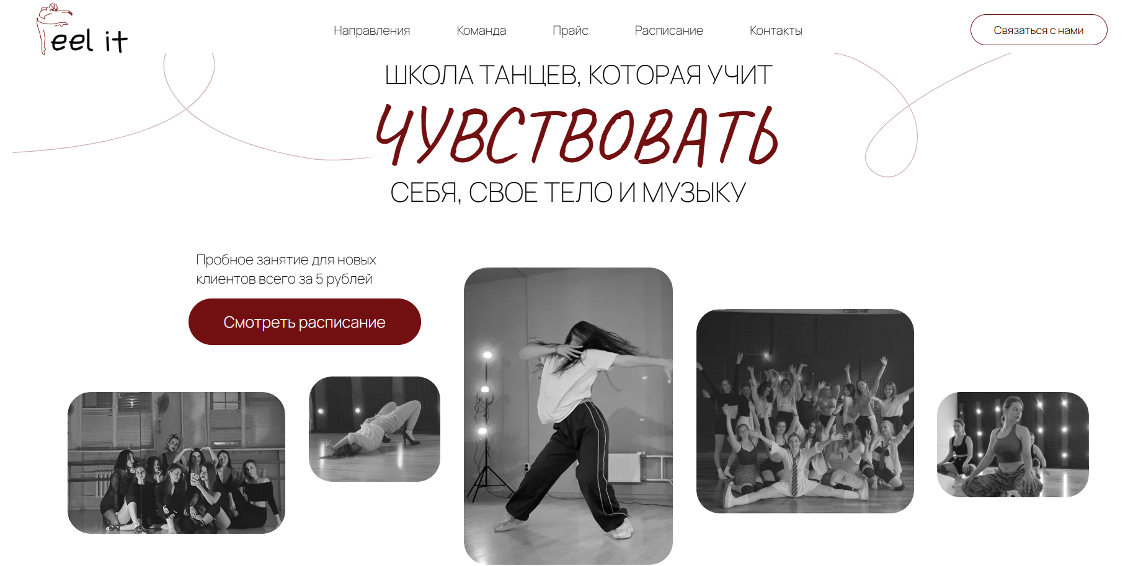

Рисунок 1.1 – Интерфейс сайта feelit.by

На этом сайте пользователь может просмотреть контактную информацию о танцевальной студии и ознакомиться с графиком работы. Также на сайте представлена информация для ознакомления с группой тренеров, с краткими сведениями о каждом. Помимо этого пользователь может узнать основные события, связанные с данной студией.

Главной целью этого сайта является ознакомление с общей информацией, а также возможность записи на пробное занятие. Абонемент можно купить сразу на месте, перед или после пробного задания. Сайт предоставляет удобное расписание, где клиент может выбрать интересующее его занятие, однако для осуществления записи пользователь может лишь заполнить форму с указанием имени, фамилии, номером телефона и желаемым направлением, чтобы сотрудник студии мог связаться с пользователем и записать его на желаемое занятие. Однако пользователь не может сам оформить покупку абонемента или запись на занятие, что является существенным минусом данного сайта.

Одним из плюсов данного сайта является возможность просмотра отзывов, а также популярных вопросов, однако нет возможности самому оставить отзыв или задать вопрос прямо на сайте.

Также на сайте приведена информация о местоположении танцевальной студии. А если у клиента возникнут вопросы и он захочет связаться со студией, на сайте в разделе контакты приведены номер телефона, электронная почта и ссылки на социальные сети такие как Telegram, Instagram, Tik Tok, для связи.

Сайт неплохой, но имеет свои недостатки. На сайте отсутствуют фотографии самой студии. Также нет возможности регистрации и создания своего личного кабинета для отслеживания своей записи или приобретенных абонементов.

## **1.1.2. Интернет-ресурс «****tdance-minsk.site»**

Сайт tdance-minsk представляет собой сайт школы танцев в Минске. Сайт содержит широкий функционал, с помощью которого пользователь может ознакомиться со всех необходимой информацией о студии, а также о предоставляемых ею услугах. Интерфейс сайта представлена на рисунке 1.2.



Рисунок 1.2 – Интерфейс сайта tdance-minsk.site

Также как и сайт feelit.by данный сайт содержит основную информацию о расписании занятий, о тренерах и краткие сведения о каждом из них, а также о абонементах.

Помимо этого, данный сайт содержит несколько видео с танцами для ознакомления пользователя на наглядном примере. Также сайт содержит информацию о акциях. Присутствует форма, после заполнения которой, пользователю помогут подобрать подходящее для него занятие.

На сайте можно ознакомится с отзывами других пользователей, однако самому оставить отзыв нельзя, что является несущественным минусом.

Танцевальная студия предоставляет возможность купить помимо абонемента также подарочный сертификат. Данный сертификат может стать отличным подарком для тех, кто увлекается танцами и хотел бы попробовать себя в каком-нибудь направлении.

Как и сайт feelit.by данный сайт содержит форму для записи на первое занятие. В ней указывается имя и номер телефона, по которому с пользователем свяжутся для записи.

Внизу сайта можно увидеть местоположении танцевальной студии, а также номер телефона для связи. Также присутствует ссылка на Instagram и Youtube.

Сайт неплохой, однако имеются свои минусы. Как и в предыдущем аналоге данный сайт не предоставляет пользователю возможность зарегистрироваться и создать личный кабинет для отслеживания своих занятий и абонементов, что является существенным минусом.

## **1.1.3. Интернет-ресурс «etazhlarry.by»**

Сайт etazhlarry представляет собой сайт танцевальной студии. Данный сайт предоставляет широкий и разнообразный функционал. Интерфейс сайта представлен на рисунке 1.3, на котором показана главная страница сайта, представляющая собой видео с танцевальными номерами.

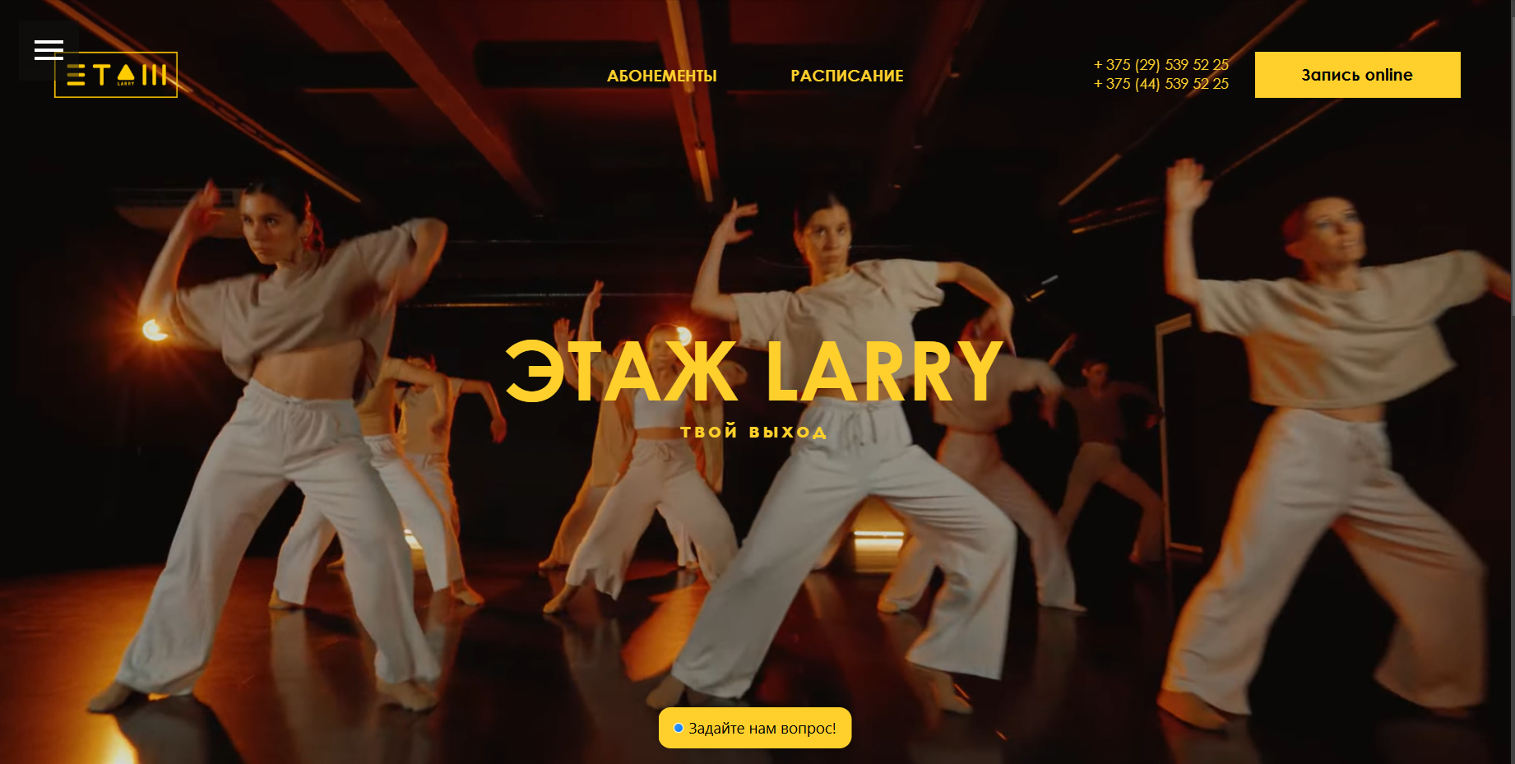

Рисунок 1.3 – Интерфейс сайта etazhlarry.by

Сайт имеет отличное меню, а также предоставляет информацию о самом сайте. Весь сайт оснащен видео для того, чтобы пользователь наверняка видел и понимал, чего ожидать от какого-либо направления или тренера.

На сайте доступна информация о каждом тренере, направлениях и расписании. Также присутствуют танцевальные группы для детей, чего не наблюдалось в предыдущих аналогах. Это, несомненно огромный плюс для студии. Также сайт предоставляет всю необходимую информацию о абонементах.

Помимо покупки абонементов данный сайт предлагает возможность арендовать танцевальные залы. Соответственно, прилагается информациях о них, в том числе фотографии самих залов. Забронировать их можно по телефону или через Telegram.

Форма для записи на занятия содержит в себе поля для ввода имени, номера телефона, стиль танцев, педагог, а также уровень опытности. Также присутствует поле для ввода своего Instagram, если пользователь хочет, чтобы с ним связались именно там.

Сайт предоставляет информацию о местоположении танцевальной студии, также расписаны контакты для обратной связи. Добавлены два номера телефона, электронная почта, а также ссылки на социальные сети: Instagram, Telegram, VK и Youtube.

Несмотря на свои плюсы данного сайта, такие как присутствие детских танцевальных групп и возможность аренды залов, сайт также имеет и минусы. Среди них, как и в предыдущих аналогах, отсутствие личного кабинета для отслеживания информации о своих абонементах. Также на сайте отсутствуют отзывы, что является небольшим недостатком.

## **1.1.4. Интернет-ресурс «balancestudio.by»**

Сайт balancestudio представляет собой яркий и многофункциональный сайт танцевальной студии. Интерфейс данного сайта представлен на рисунке 1.4.



Рисунок 1.4 – Интерфейс сайта balancestudio.by

Сайт предоставляет подробную информацию о самой танцевальной студии. Также присутствует подробное описание всех направлений, каждое из которых содержит фотографии с выступлений и репетиций для визуального представления. Помимо этого сайт содержит видео с выступлениями.

Сайт предоставляет пользователю возможность ознакомиться с оставленными отзывами, а также самому оставить отзыв и оценить танцевальную студию, данная функция отсутствовала в предыдущих аналогах.

Данный сайт содержит раздел с новостями, чтобы пользователь всегда был в курсе событий, что, несомненно, является плюсом сайта.

Сайт предоставляет пользователю полное расписание занятий для ознакомления. Однако на сайте отсутствует какая-либо информация о тренерах, что является минусом сайта. Пользователь никак не сможет узнать к кому на занятия записывается, а также не сможет сам выбрать к кому и на какое занятие записаться.

Сайт предоставляет информацию о местоположении студии, а также контакты для обратной связи: номер телефона и ссылки на социальные сети, а именно Facebook, Viber, VK, Instagram и Telegram.

В отличии от предыдущих аналогов данный сайт предоставляет пользователю возможность зарегистрироваться и создать личный кабинет. С помощью него пользователь сможет приобретать и отслеживать свои абонементы. Это является огромным плюсом для сайта, чего не наблюдалось в предыдущих аналогах.

Данный сайт содержит свои плюсы, которых не было в предыдущих аналогах, например наличие личного кабинета, а также свои минусы, например отсутствие какой-либо информации о тренерах, которая присутствовала в предыдущих аналогах.

## **1.2. Постановка задачи**

Обзор аналогов позволяет нам проанализировать свои преимущества и недостатки альтернативных возможностей. Также, благодаря этому, мы можем сформировать список требований для данного программного средства.

Программное средство должно реализовывать следующий функционал:

* Функции администратора:
* Регистрация и авторизация.
* Управление расписанием.
* Оповещение клиентов о акциях.
* Функции клиента:
  + Регистрация и авторизация.
  + Просмотр и оставление отзывов.
  + Выбор способа оплаты.
  + Просмотр информации о тренерах.
  + Просмотр информации о расписании.
  + Просмотр информации о направлениях.
  + Запись на занятие при помощи заполнения формы.